0950080129_Lê Hoài Linh_lab3

Xem lại các vùng liên kết trên các view

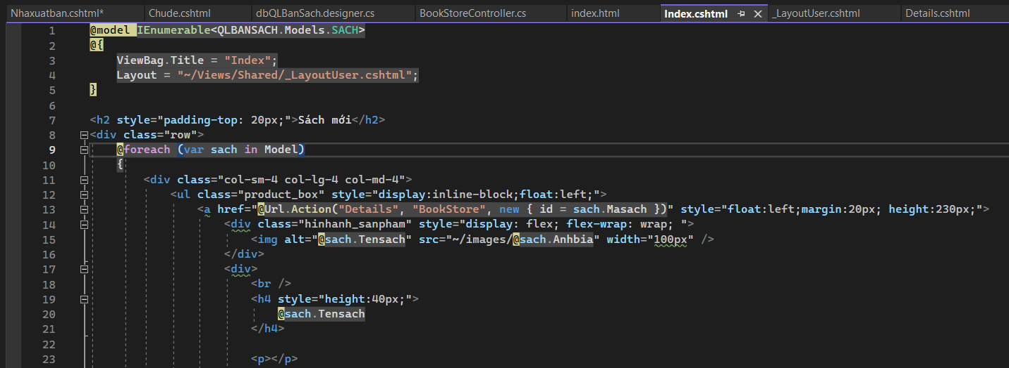View trang index:

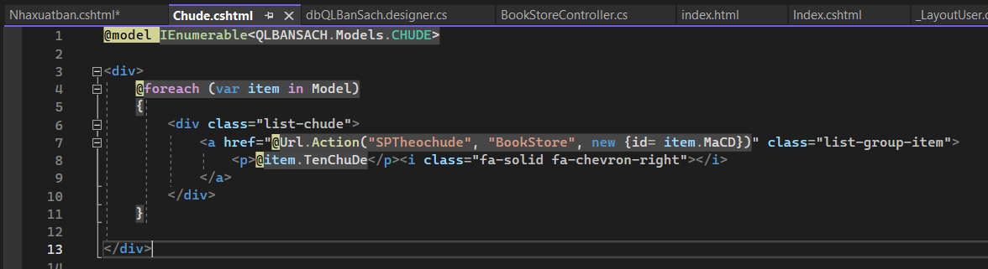Partial view Chude

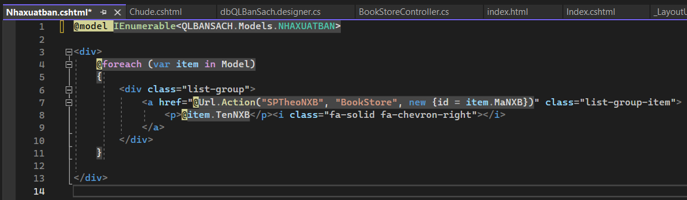Partial view Nhaxuatban

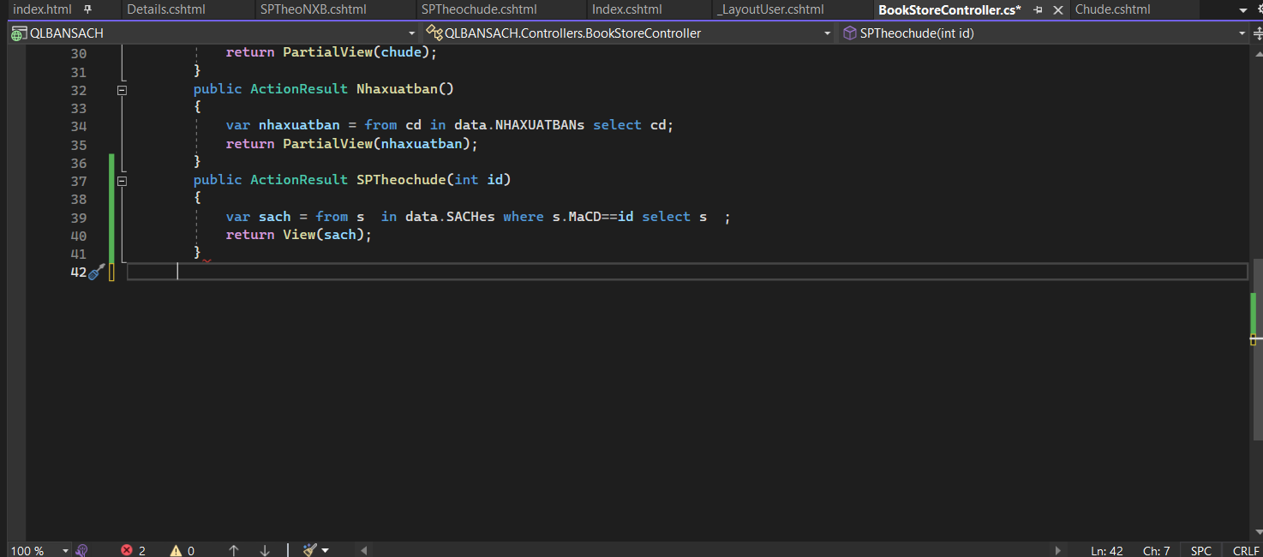Trong BookStoreController cập nhật Action SPTheochude co code như sau: Lấy tất cả thông ttin của

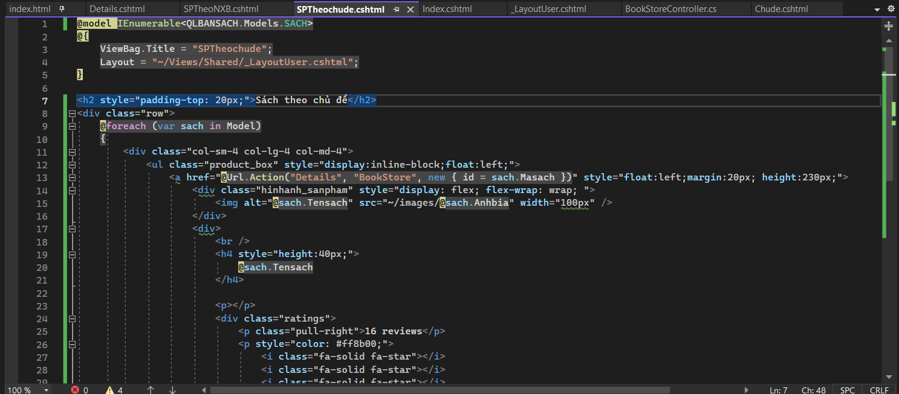Tạo view: SPTheochude tham khảo code của View Index

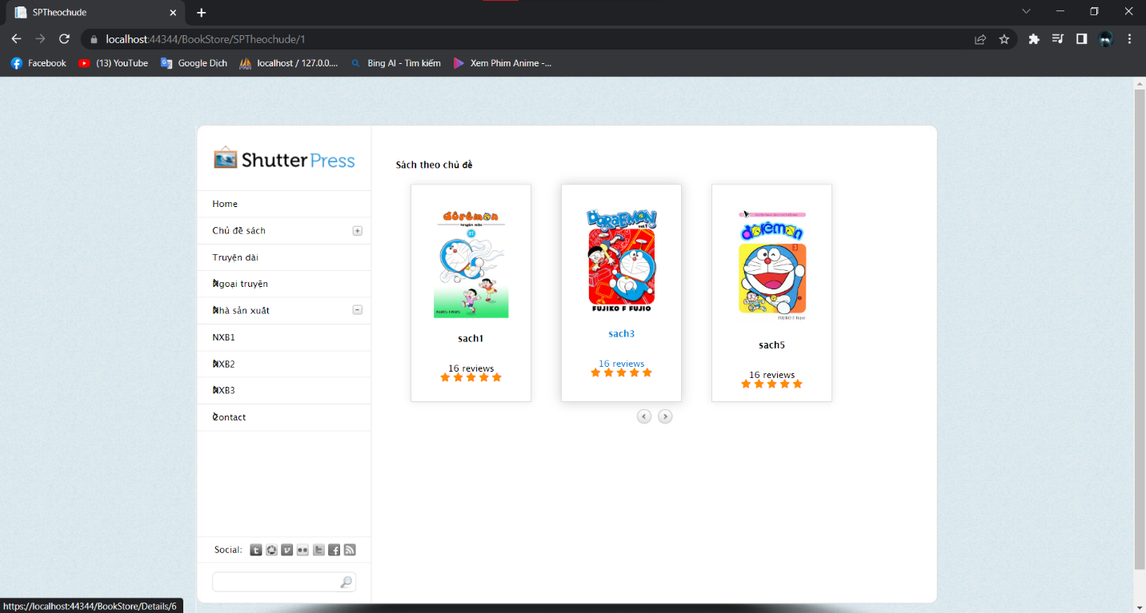Kết quả:

Thực hiện trangg SPTheoNXB

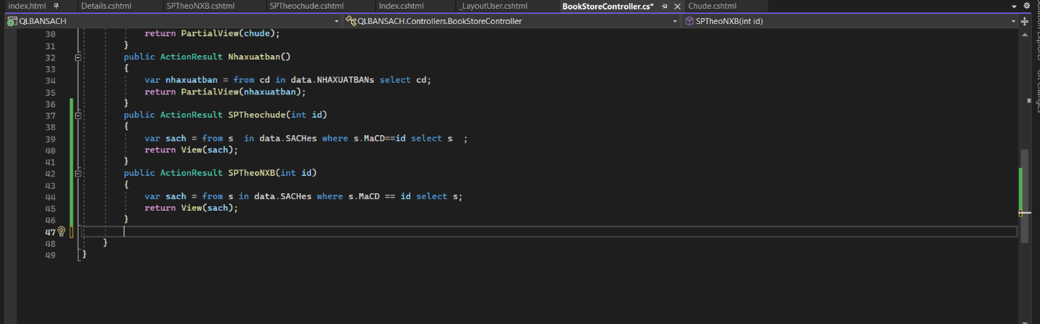+ Cập nhật BookStoreController

Tạo view:SPTheonhaxuatban từ Action trên và cập nhật code như sau (giống hoàn toàn code SPTheochude)

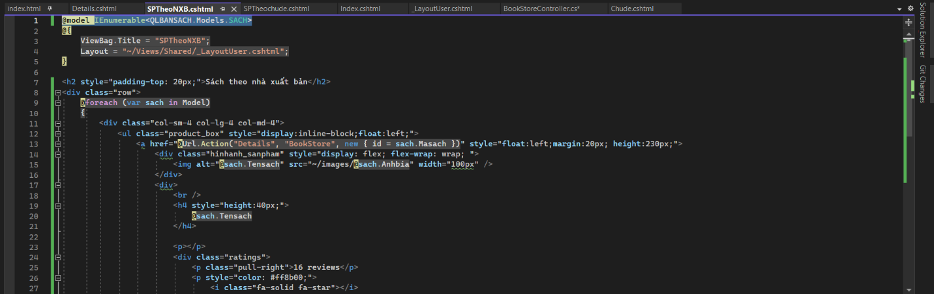

Kết quả

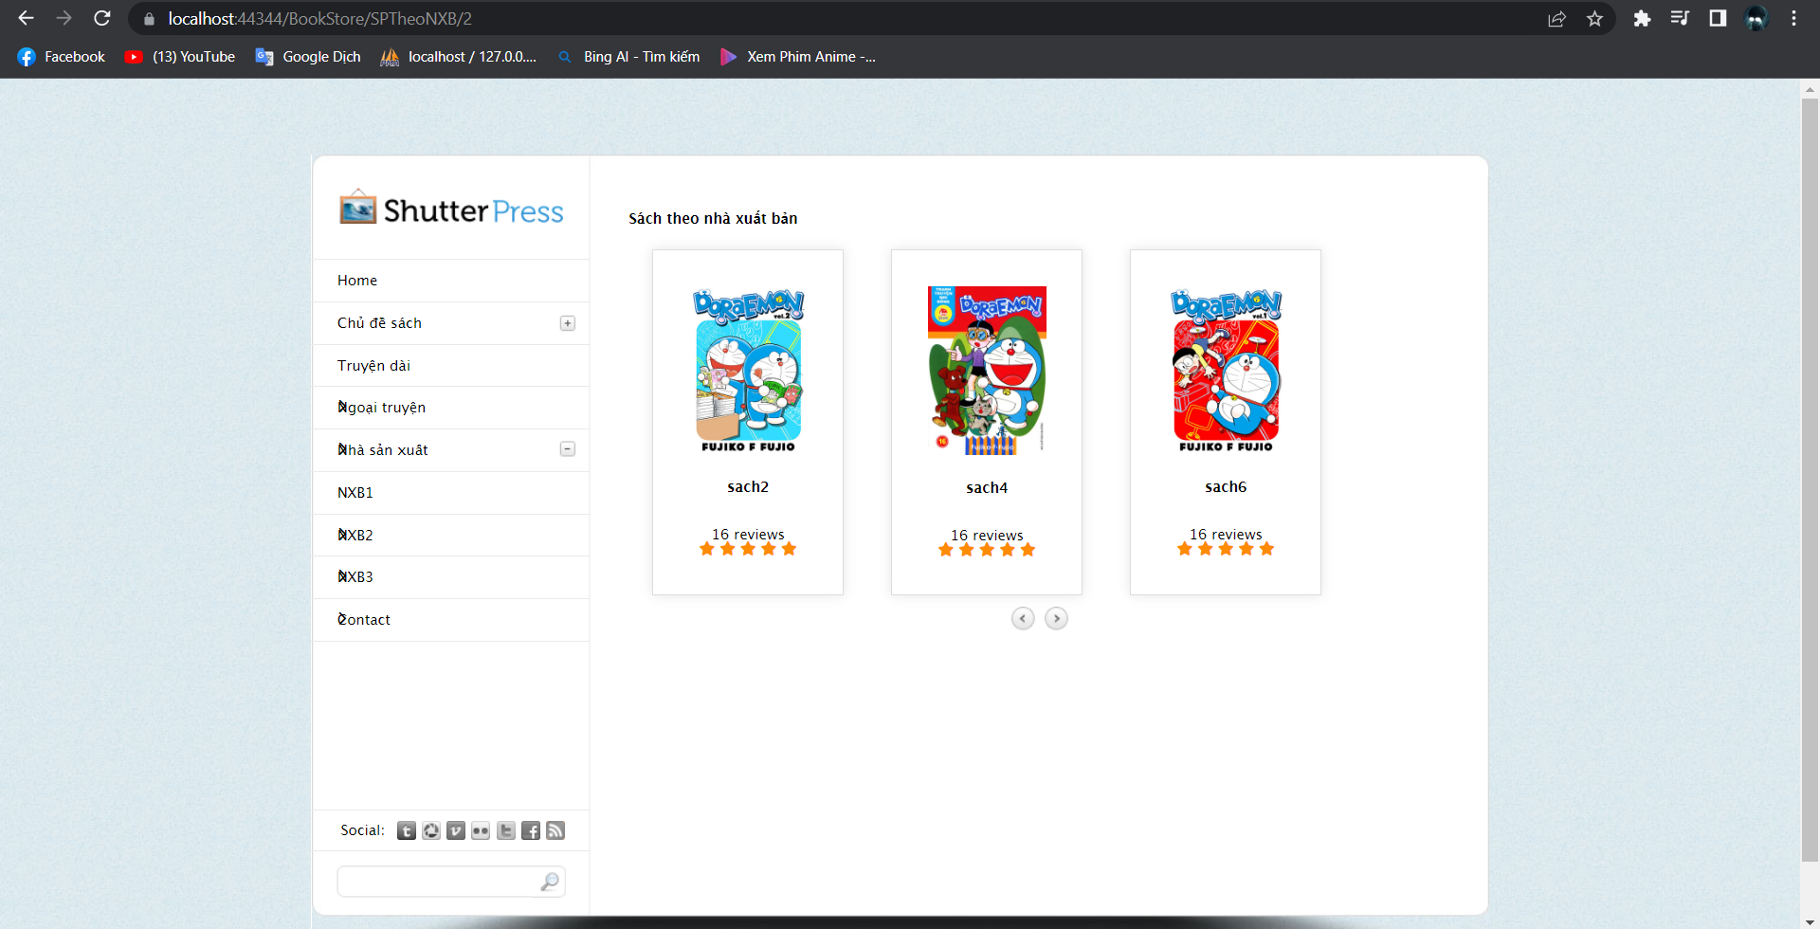

Trang chi tiết sản phẩm:

* Xem lại các view chưa liên kết dẫn đến trang này

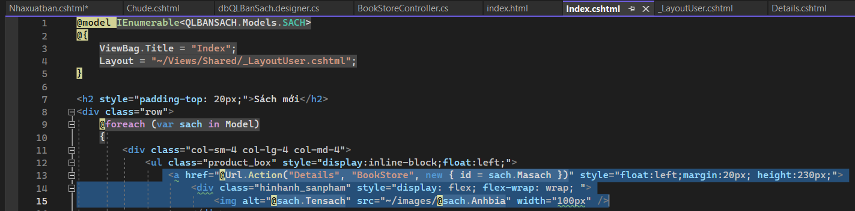

Ta cần 1 Action tên Details, trong BookStoreController, tiếp nhận id=Masach để thực hiện lấy đầy đủ thông tin về 1 quyển sach để trình bàu chi tiết

* Cập nhật bổ sung Action Details trong BookStoreController như sau:

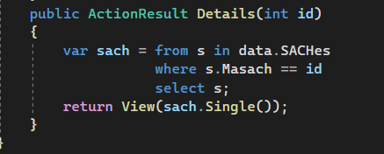

Tạo view hiển thị thông tin 1 quyển sách này: Tạo mới View Details sử dụng _LayoutUser

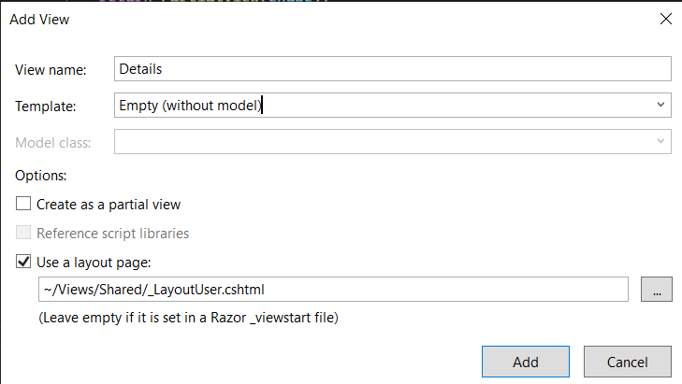

* 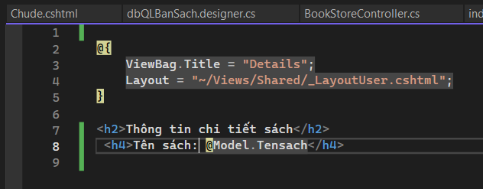Cập nhật code hiển thị tên sách trên View Details

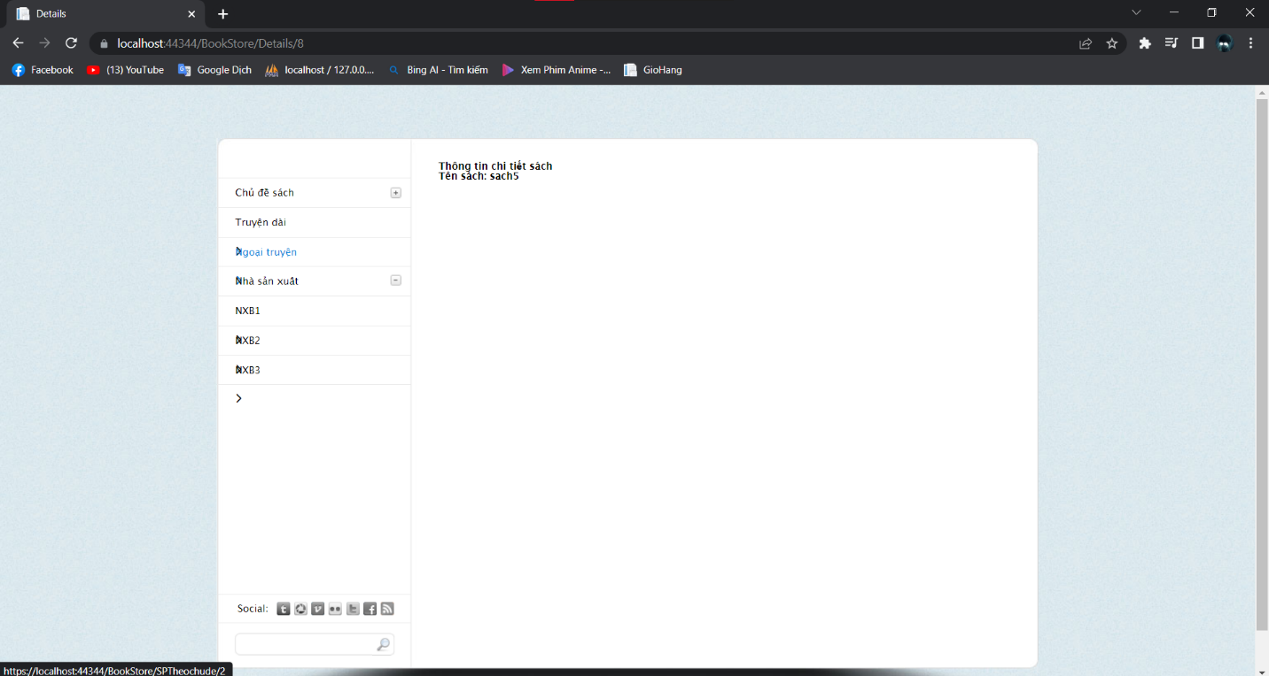Kết quả:

* Tiếp tục cập nhật code cho View Details:

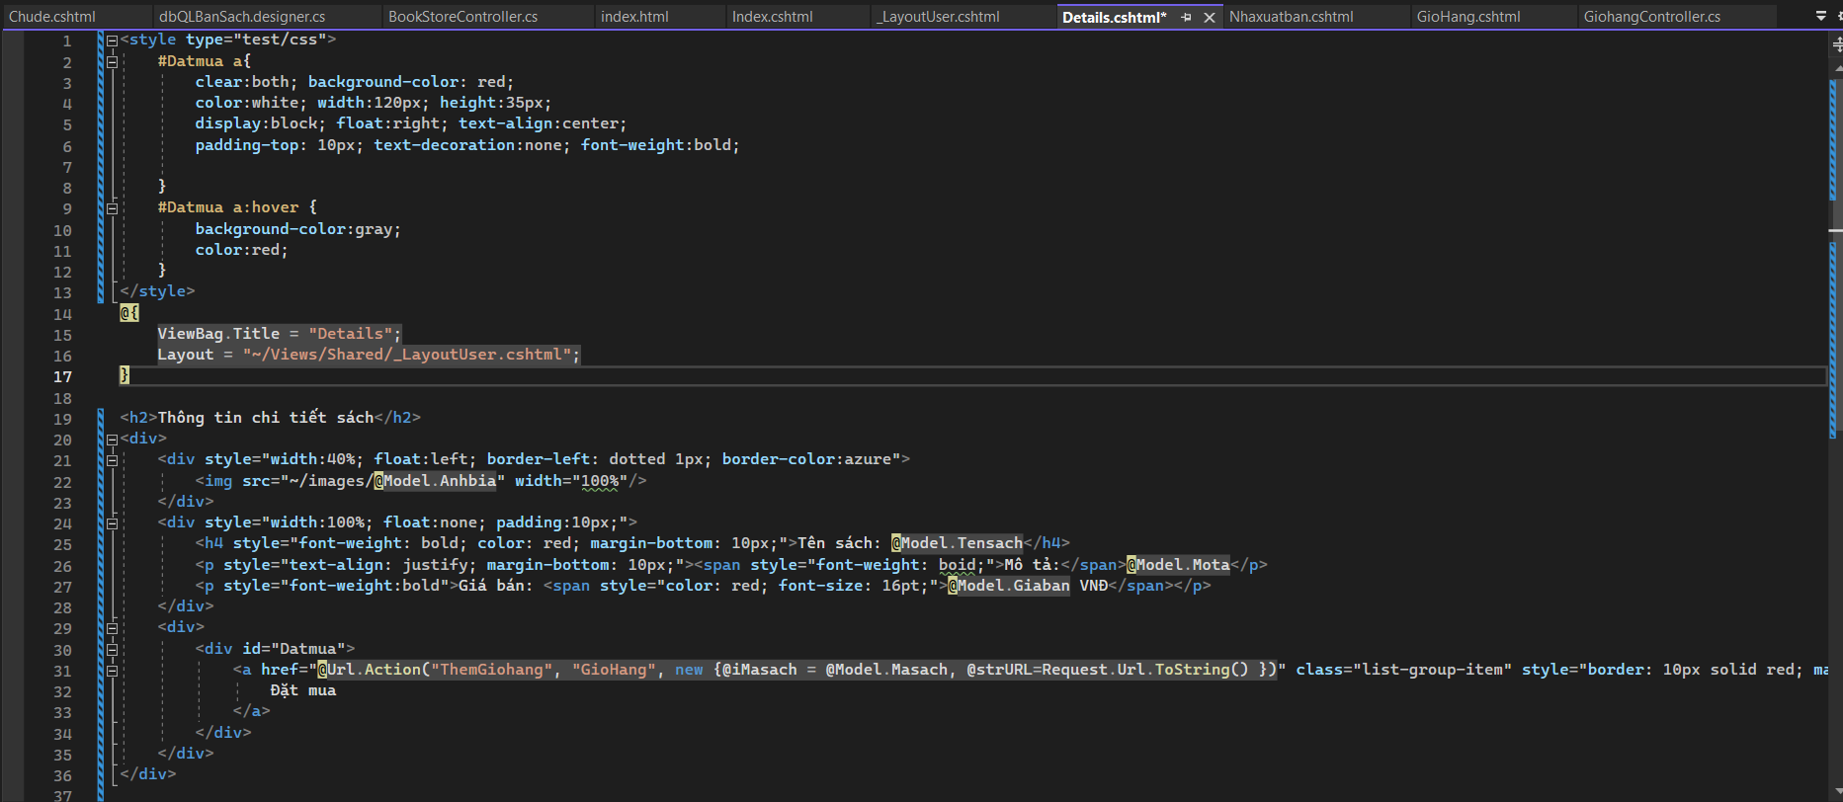

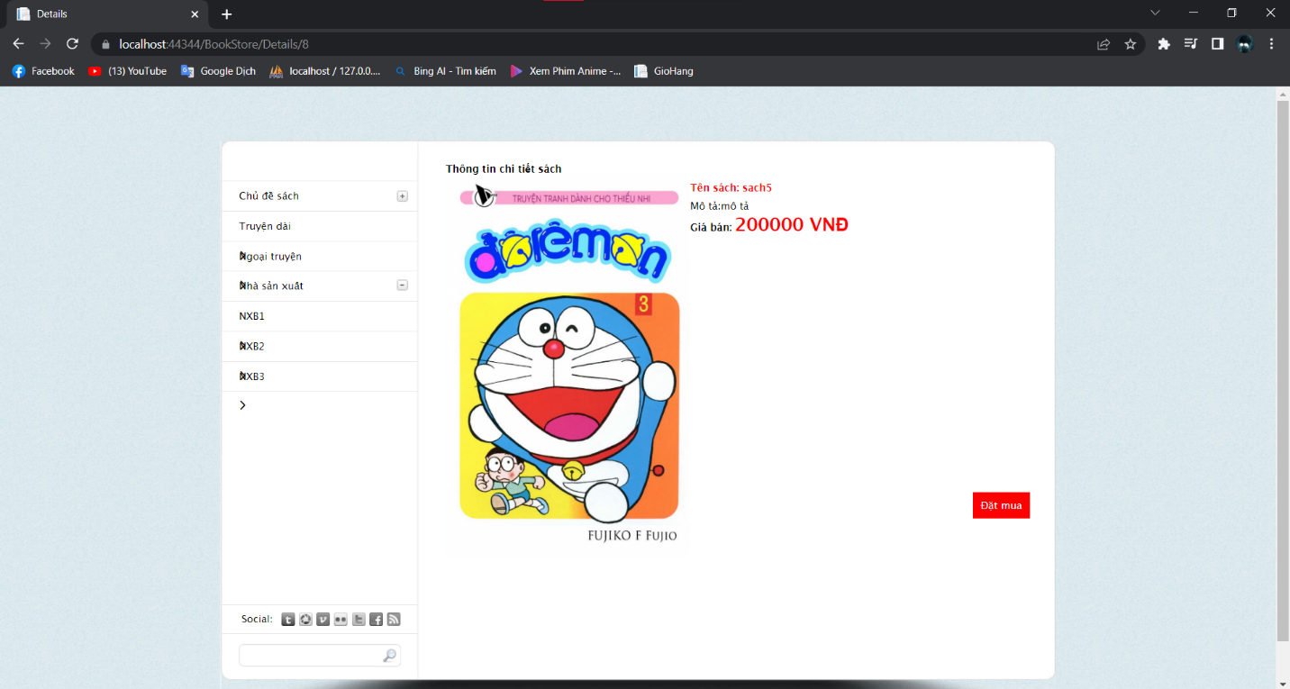Kết quả: